GUÍA Nº5 TERCERO BÁSICO

Nombre: __________________________________________Fecha:_______________________

Objetivo: valorar la intensidad del ejercicio físico y actividades de carácter motriz mediante la utilización de la escala de Borg y el cálculo de la frecuencia cardiaca para ayudar percibir el esfuerzo físico en el momento.

Estimada familia:
Con el fin de apoyar el aprendizaje, puede ver los siguientes videos, en la medida de sus posibilidades:
https://www.youtube.com/watch?v=3ggpEkM8hNk (calentamiento Zumba Kids)
https://www.youtube.com/watch?v=xwfKQK5Gvmo (habilidades futbolísticas)
https://www.youtube.com/watch?v=QBqwvDdw7dQ (saltos de tijera)
https://www.youtube.com/watch?v=j8XGysKsPFc (elevación de rodillas)

Todas las guías y dudas enviarlas al correo de la profesora.
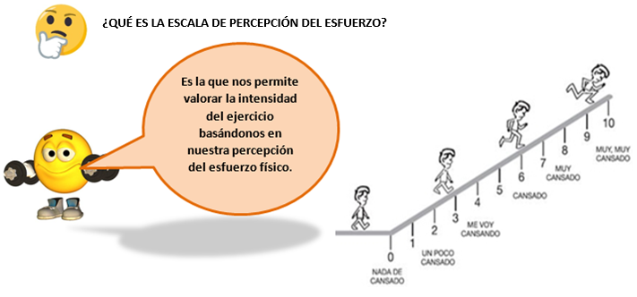
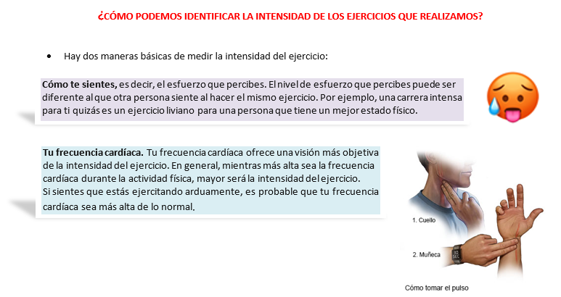
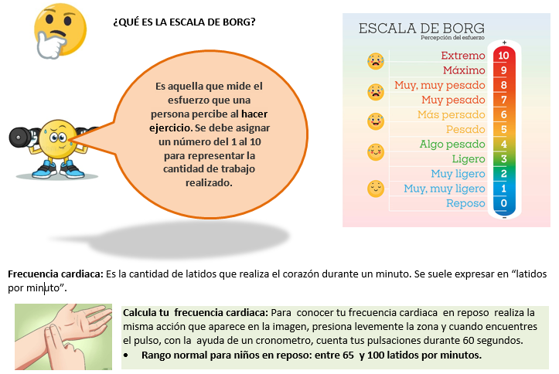

ACTIVIDAD 1: calcula tu frecuencia cardiaca en reposo durante 60 segundos y posteriormente realiza algún ejercicio o actividad (saltos, bailar, correr, saltar la cuerda, etc) durante un minuto. Para finalizar vuelve a medir tu frecuencia cardiaca. Registra ambos resultados en la siguiente tabla.

Número de pulsaciones en 60 segundos en estado de reposo
Número de pulsaciones en 60 segundos después del ejercicio

ACTIVIDAD 2: Escoge cuatro de las siguientes actividades o ejercicios y destina un mínimo de 30 minutos para realizarlos durante tres o más días de la semana. Puedes seleccionar diferentes actividades para cada día e integrar alguna que te guste y no esté presente en la imagen.
- Evidenciar el trabajo realizado en la tabla de registro que aparece al final de esta guía.
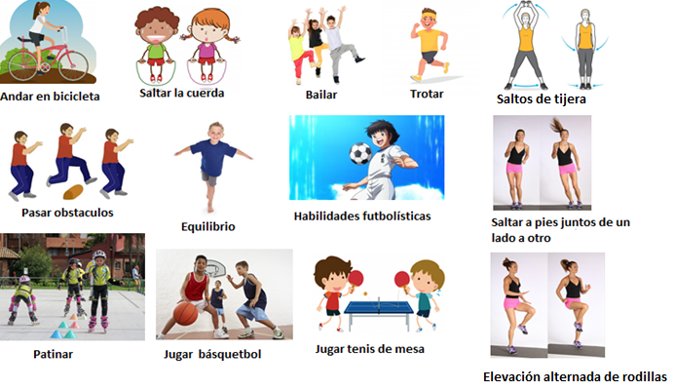

IMPORTANTE

- Cada una de las actividades deben ser supervisadas por un adulto, idealmente el apoderado(a).
- Recuerda realizar trabajo de movilidad articular; calentamiento (saltar la cuerda, bailar, trotar, etc.) y finalmente trabajo de estiramiento muscular. De esta manera preparamos nuestro organismo para iniciar.
- Bebe agua antes, durante y después de realizar ejercicio.

Si el alumno(a) está eximido(a) de esfuerzo físico deberá buscar tres ejercicios o actividades de carácter motriz diferentes a los que están en esta guía y explicar brevemente cómo se realizan. Apoyar la información con dibujos o imágenes. Puedes hacerlo en formato Word o en su defecto registra la información solicitada en tu cuaderno.

ACTIVIDAD 2: TABLA DE REGISTRO
Actividades o ejercicios día uno | Tiempo destinado a la actividad o ejercicio | Percepción del esfuerzo según la Escala de Borg
Actividades o ejercicios día dos | Tiempo destinado a la actividad o ejercicio | Percepción del esfuerzo según la Escala de Borg
Actividades o ejercicios día tres | Tiempo destinado a la actividad o ejercicio | Percepción del esfuerzo según la Escala de Borg

